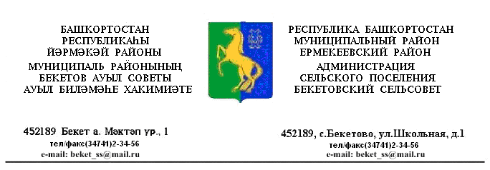 КАРАР ПОСТАНОВЛЕНИЕ
«27» апрель 2020 й. № 24 «27» апреля 2020 г.
«О подготовке и проведении 75-й годовщины Победы в Великой Отечественной войне 1941 - 1945 годов в сельском поселении Бекетовский сельсовет муниципального района Ермекеевский район РБ в 2020 году»
Во исполнения распоряжения Главы Республики Башкортостан от 31 марта 2020 года 315 в ознаменование 75-й годовщины Победы в Великой Отечественной войне 1941 - 1945 годов":
1. Утвердить План основных мероприятий по подготовке и празднованию в 2020 году в сельском поселении Бекетовский сельсовет муниципального района Ермекеевский район Республике Башкортостан 75-й годовщины Победы в Великой Отечественной войне 1941 - 1945 годов (далее - План) согласно приложению № 1 к настоящему постановлению.
2. Создать оргкомитет по подготовке и проведению 75-й годовщины Победы в Великой Отечественной войне 1941 - 1945 годовв сельском поселении Бекетовский сельсовет муниципального района Ермекеевский район Республике Башкортостан согласно приложению № 2 к настоящему постановлению.
3. Контроль за исполнением данного постановления оставляю за собой.

Глава сельского поселения
Бекетовский сельсовет: З.З.Исламова

Приложение № 1
к постановлению
главы сельского поселения
Бекетовский сельсовет
муниципального района
Ермекеевский район РБ
№ 24 от «27» апреля 2020г.
ПЛАН
мероприятий в сельском поселении Бекетовский сельсовет муниципального района Ермекеевский район Республики Башкортостан на 2020 год по подготовке и проведению 75-ой годовщины Победы в Великой Отечественной войне 1941-1945 годов

№ п.п | Форма и название мероприятия | Сроки исполнения | Ответственный исполнитель
1 | Подготовка и принятие постановлений главы сельского поселения , создание оргкомитета, утверждение плана мероприятий по подготовке и проведению 75-й годовщины Победы в Великой Отечественной войне 1941-1945 гг. | До 1 мая | Глава сп
2 | Подготовка заседаний оргкомитета | Апрель-май | Глава сп
3 | Приведение в надлежащий порядок памятников, обелисков, мест воинских захоронений , организация благоустроительных работ прилегающих к ним территорий | Весь период | Глава сп
4 | Обеспечение праздничного тематического оформления улиц и площадей учреждений, витрин учреждений торговли | Апрель-май | Глава сп
5 | Проведение : - ремонт и покраска фасадов зданий;  -ремонта и покраска оборудования детских площадок;  - разбивки цветников, посадки деревьев и кустарников;  - проведение месячника и субботников по санитарной очистке и благоустройству населенных пунктов | апрель | Глава сп
6 | Освещение хода подготовки и проведения праздничных мероприятий информационных стендах и сайте сельского поселения | Весь период | Глава сп
7 | Организация и проведение праздничного концерта ко Дню Победы в режиме онлайн- трансляции | май | Сабирова Т.Н. ( по согласованию)

Приложение № 2
к постановлению
главы сельского поселения
Бекетовский сельсовет
муниципального района
Ермекеевский район РБ
№24 от «27» апреля 2020г.

Утвердить оргкомитет по подготовке и проведению 75-й годовщины Победы в Великой Отечественной войне 1941 - 1945 годов в сельском поселении Бекетовский сельсовет муниципального района Ермекеевский район Республике Башкортостан в следующем составе:

Исламова З.З. - глава сельского поселения,
председатель ;
Ахметшина Ф.К.. – управляющий делами администрации сельского поселения ;
заместитель председателя ( по согласованию) ;
Ахмадуллина Л.И.- депутат ( по согласованию )

Члены оргкомитета:

Кашапова Г.З. - председатель Совета Женщин;
Муллахметова Р.Н. - председатель Совета Ветеранов ;
Мухтаруллина Р.А. – Зав. ФА П с. Новотураево(по согласованию) ;
Багманова Э.Х.- специалист сельского поселения ;
Сабирова Т.Н.- завклуб Бекетовский СК (по согласованию).

